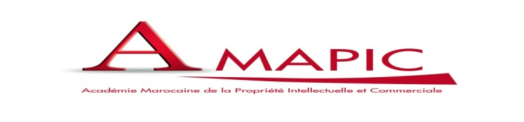

Atelier sur le Certificat d’Animateur Propriété Industrielle (CAPI)

Organisé par

L’Académie Marocaine de la Propriété Intellectuelle et Commerciale (AMAPIC)

Casablanca, le 06 Octobre 2015
Lieu : Office Marocain de la Propriété Industrielle et Commerciale (OMPIC)

Adresse : km 9.5 Route de Nouaceur - Route secondaire 114 (à côté de l’ISCAE) – Casablanca

Fiche d’inscription

Nom et Prénom | : | ………
Organisme | : | ………
Adresse | : | ………L
Tél | :
Fax | :
E-mail | :::

Pour la confirmation de votre participation, veuillez retourner ce formulaire avant le 05 octobre à 12h

Personnes de contact de l’AMAPIC :

Mme Ilham Bennani : Chef Du Département Innovation Technologique:
mail : bennani@ompic.ma, Tél : 0522586416 / 0665885512

Mme Fatima Zahra Elouakil: Cadre auprès de la Direction Générale :
mail : elouakil@ompic.ma , Tél : 0522586400 / 0628676220

fax : 0522.33.54.80

les informations recueillies font l’objet d’un traitement informatique destiné à constituer une base de données pour diffuser l’information sur les événements et les sessions de formation organisées par l’OMPIC. Conformément à la loi 09-08 sur la protection des personnes physiques à l’égard des traitements des données à caractère personnelles, vous pouvez exercer vos droits d’opposition, d’information, d’accès et de rectification des données à caractère personnel qui vous concernent en vous adressant à l’adresse dp@ompic.ma

